江苏省仪征中学2020-2021学年度第二学期高一生物学科导学单
基因突变
研制人：刘飞 审核人：宣雯雯 授课时间： 2021 年 5 月 24 日
【学习目标】
1.说出基因突变的概念、类型、原因、特点及意义。（重点、难点）
2.阐述细胞癌变的原因及癌细胞的特征。
【学习内容】
【导学】
1．基因突变是指DNA分子中发生碱基对的 、 和 ，而引起的 的改变。该变化若发生在 中，将遵循遗传规律传递给后代；若发生在体细胞中，一般 。
2．基因突变主要发生在 过程中。它的主要特点有： 、 、
等。
3．能诱发基因突变的因素有 、 和 。基因突变能产生 ，因而是生物变异的根本来源。镰刀型细胞贫血症的根本原因是
。
4.细胞癌变的内因是 和 发生突变的积累。癌细胞的主要特征有：
； 减少，导致癌细胞易扩散和转移。

【导思】
(1)基因突变是否一定会引起性状的改变?为什么？
- 基因突变一定会遗传给后代吗?

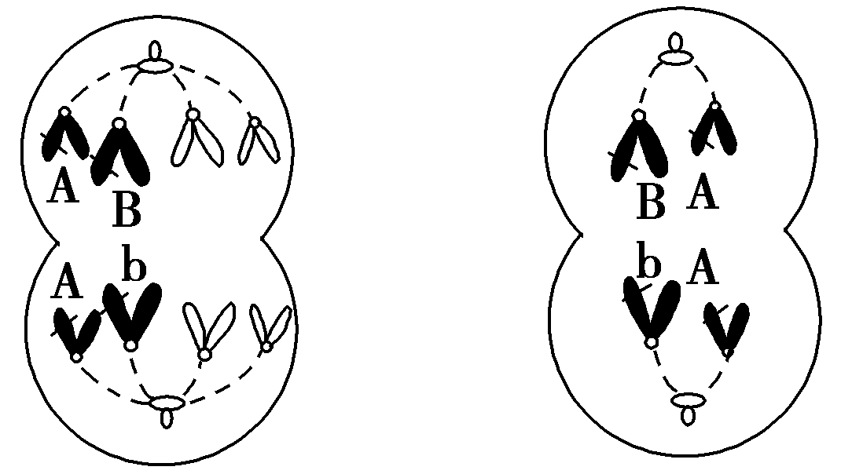
【导练】
下图是基因型为AaBb的某高等动物的细胞分裂示意图，据图回答：
(1)图1细胞处于什么时期？图中形成B、b现象的原因是什么？

(2)图2细胞的名称是什么？图中形成B、b现象的原因可能是什么？

【课后反思】（学生通过导练反馈总结本节课已掌握、未掌握内容）
1.一对夫妇所生子女中,有很大差异,这种差异主要来自( )
A.基因突变 B.基因重组 C.环境影响 D.染色体变异
2.下列关于细胞癌变的叙述，错误的是( )
A．癌细胞可以无限增殖
B．癌细胞的形态和结构发生显著改变
C．细胞癌变的实质是抑癌基因突变为原癌基因
D．健康的饮食方式可降低细胞癌变的发生率
3．某植物幼苗中与叶绿素合成有关的基因缺失了一个碱基对，导致叶绿素无法合成，从而使幼苗叶片发黄。该幼苗所发生的变异类型属于( )
A．基因突变 B．基因重组
C．染色体结构变异 D．染色体数目变异
4．下列有关镰状细胞贫血的叙述，正确的是( )
A．镰状细胞贫血的异常细胞不能通过光学显微镜观察到
B．镰状细胞贫血的直接病因是血红蛋白结构异常
C．造成镰状细胞贫血的主要原因是缺铁
D．镰状细胞贫血的根本病因是基因重组

